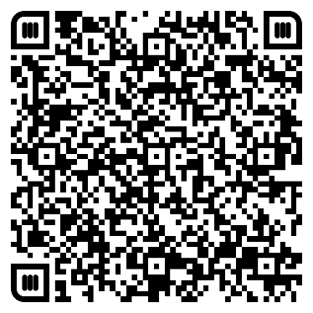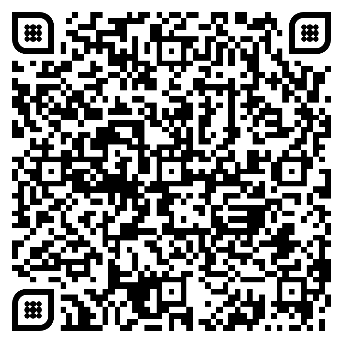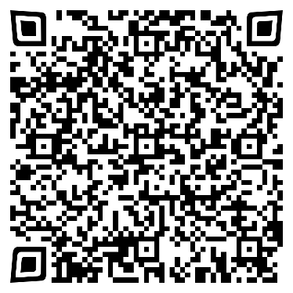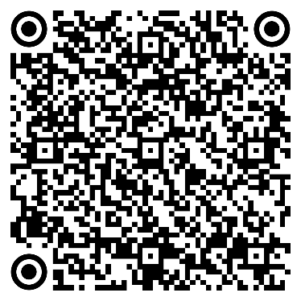



Situación de Aprendizaje - Animales y Guardianes (Servicio de Innovación Educativa JCCM) se encuentra bajo una Licencia Creative Commons Atribución-CompartirIgual 4.0 España.

Actividad creada por Prado Merino Gascón, Pedro Moya Gómez-Caraballo, María Rincón Ballesteros y Mª Elena Rojas Martínez.

¿Qué animal soy?

¿Qué animal soy?

¿Qué animal soy?

¿Qué animal soy?

Tangram QRs

Animales y guardianes,

héroes con grandes planes

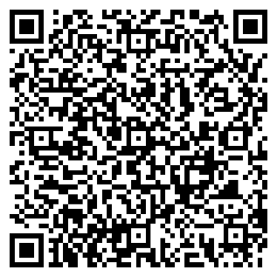

¿Qué animal soy?